Tái chế vỏ chai nhựa, thực hiện mô hình “Dự án lớp học xanh”, “Nhà vệ sinh thân thiện” cùng học sinh THCS Thị trấn Văn Điển

Căn cứ Chỉ thị số 33/CT-TT ngày 20/8/2020 của Thủ tướng Chính phủ về việc tăng cường quản lý, tái sử dụng, tái chế, xử lý và giảm thiểu chất thải nhựa và công văn số 641/GDĐT-THCS ngày 31/8/2022 của phòng Giáo dục và Đào tạo huyện Thanh Trì, trường THCS Thị trấn Văn Điển xây dựng kế hoạch hướng dẫn học sinh thu gom và tái chế vỏ chai nhựa, thực hiện mô hình “Dự án lớp học xanh” và “Nhà vệ sinh thân thiện” năm học 2022 – 2023.

Hoạt động giáo dục cho học sinh ý thức bảo vệ môi trường, thay đổi thói quen tiêu dùng và tái chế rác thải nhựa là hoạt động thường niên trong kế hoạch hoạt động của nhà trường. Năm học này, với mô hình “Dự án lớp học xanh” và “Nhà vệ sinh thân thiện”, nhà trường phát động phong trào thu gom và tái chế vỏ chai nhựa nhằm nhằm tuyên truyền đến cán bộ giáo viên, học sinh và cha mẹ học sinh cùng nhau thay đổi thói quen tiêu dùng và bỏ chất thải nhựa dùng một lần khó phân hủy; thu gom, tái sử dụng rác thải nhựa.

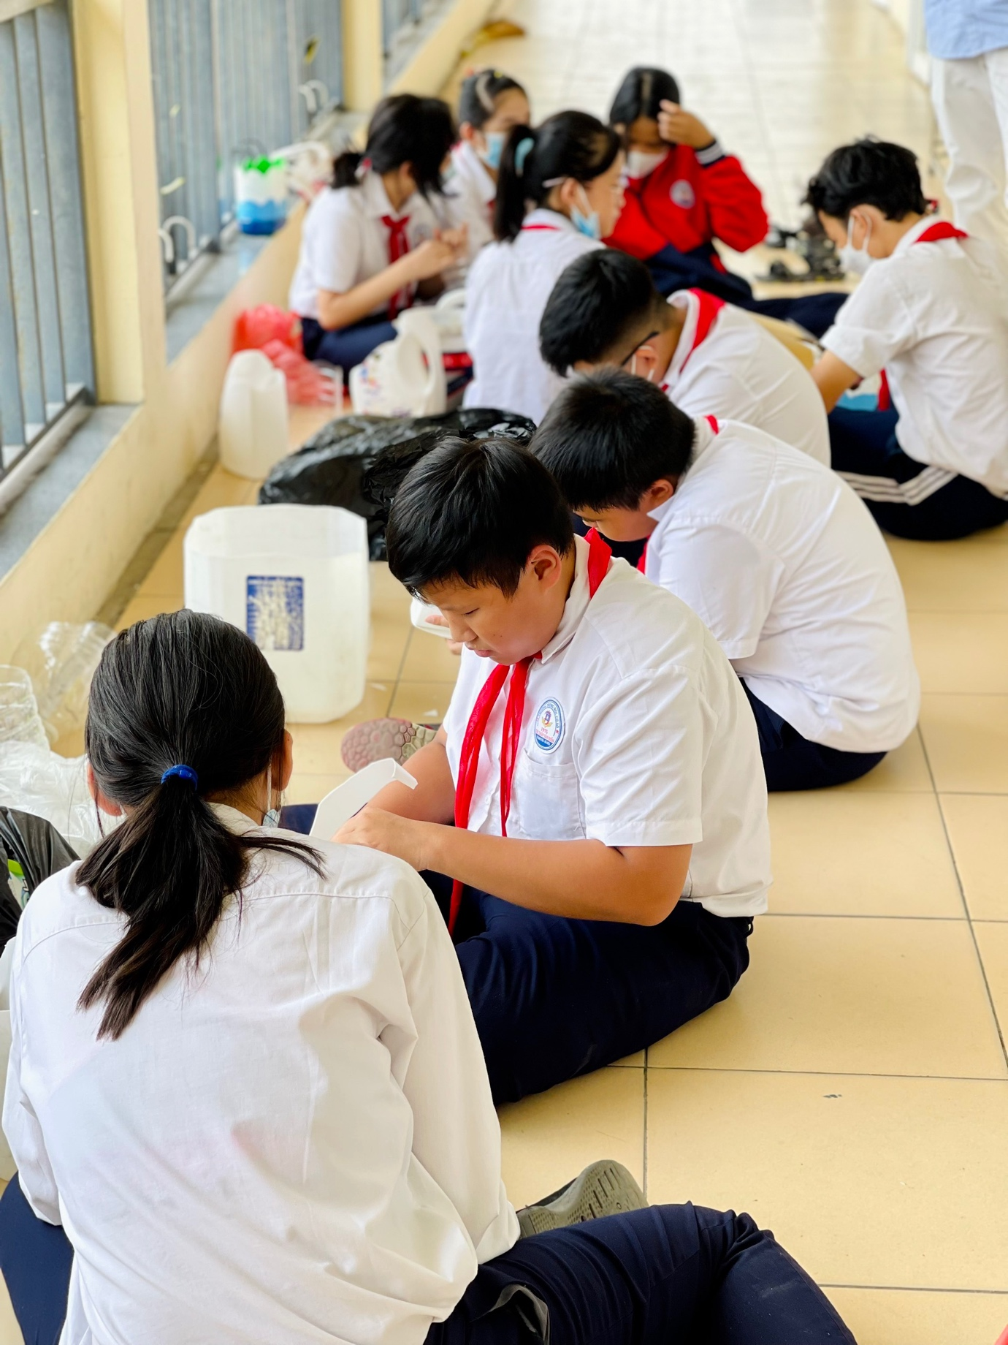

Phong trào nhận được sự hưởng ứng nhiệt liệt từ phụ huynh và học sinh toàn trường.
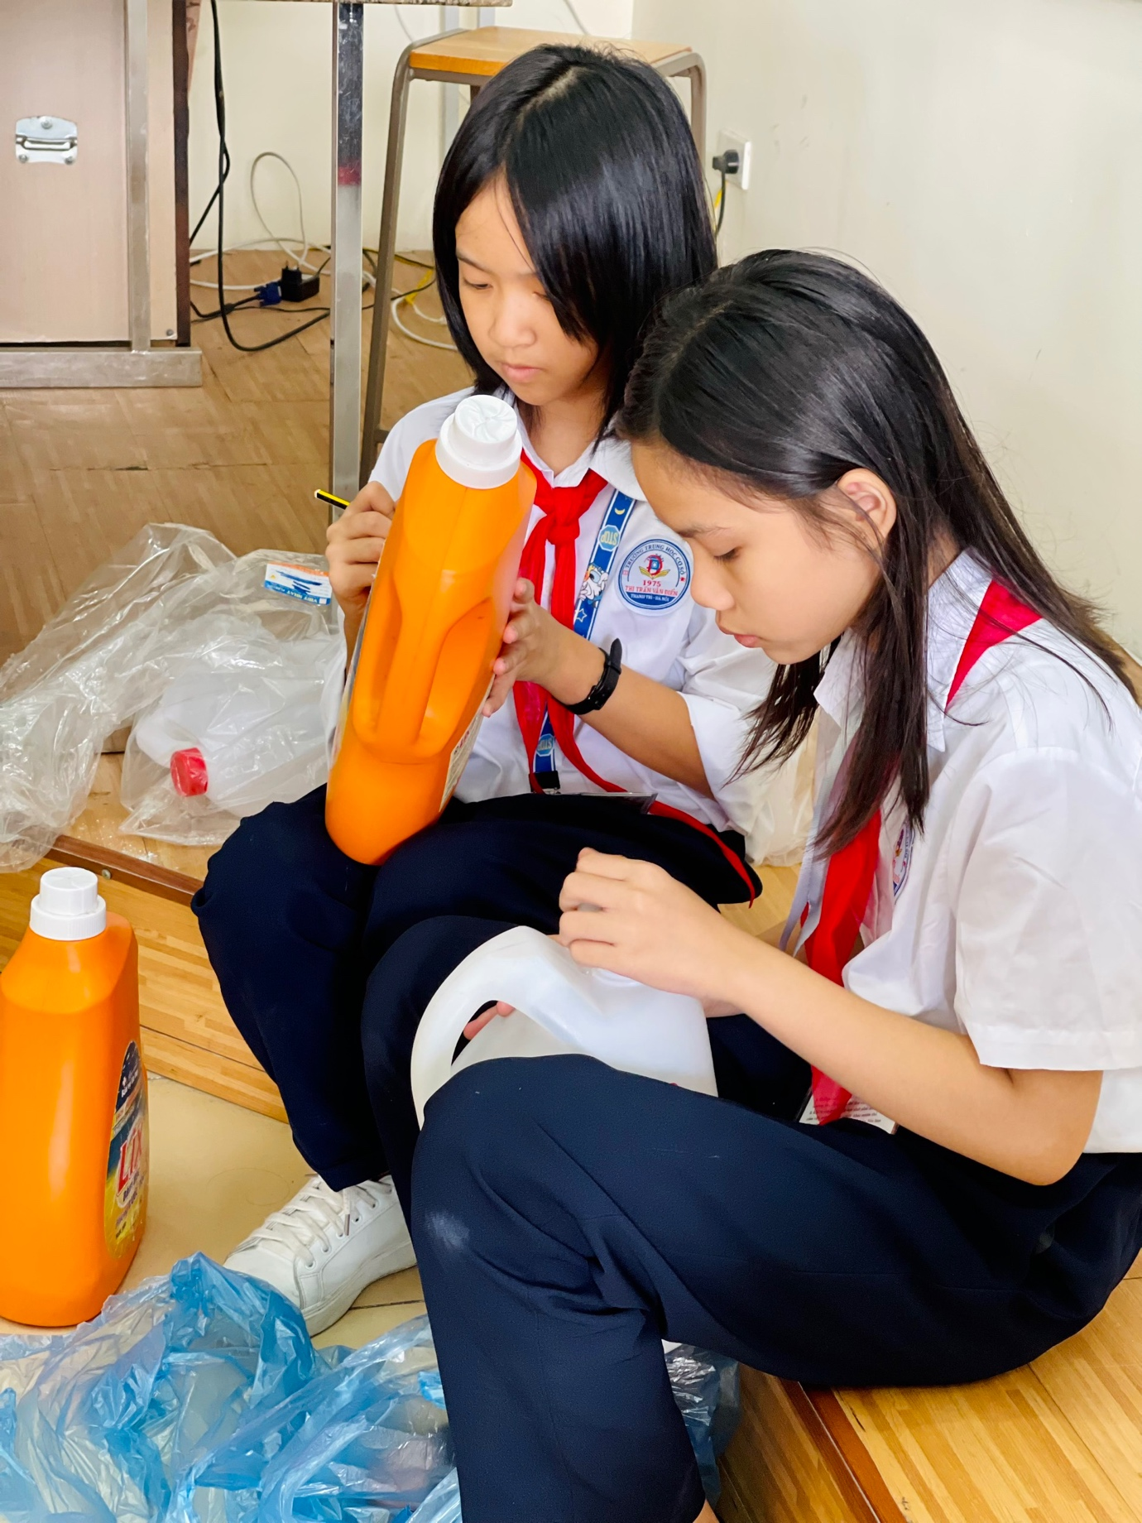
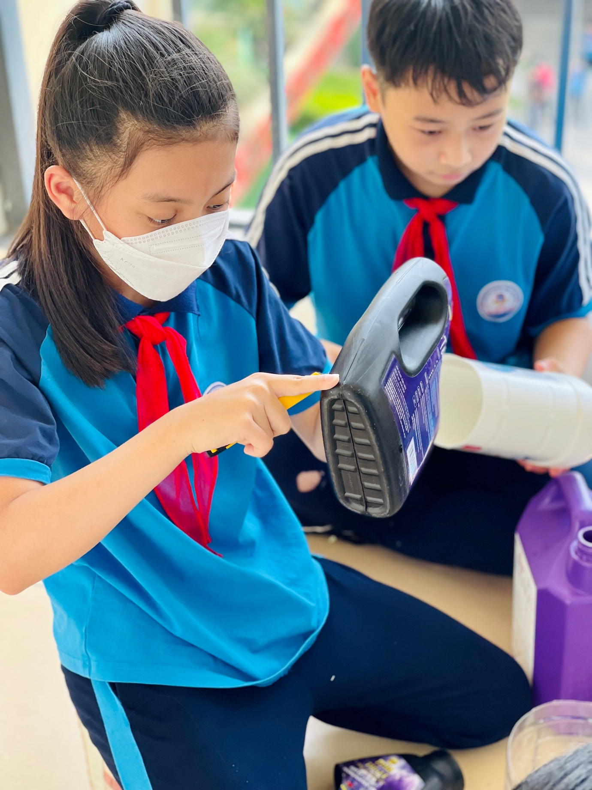

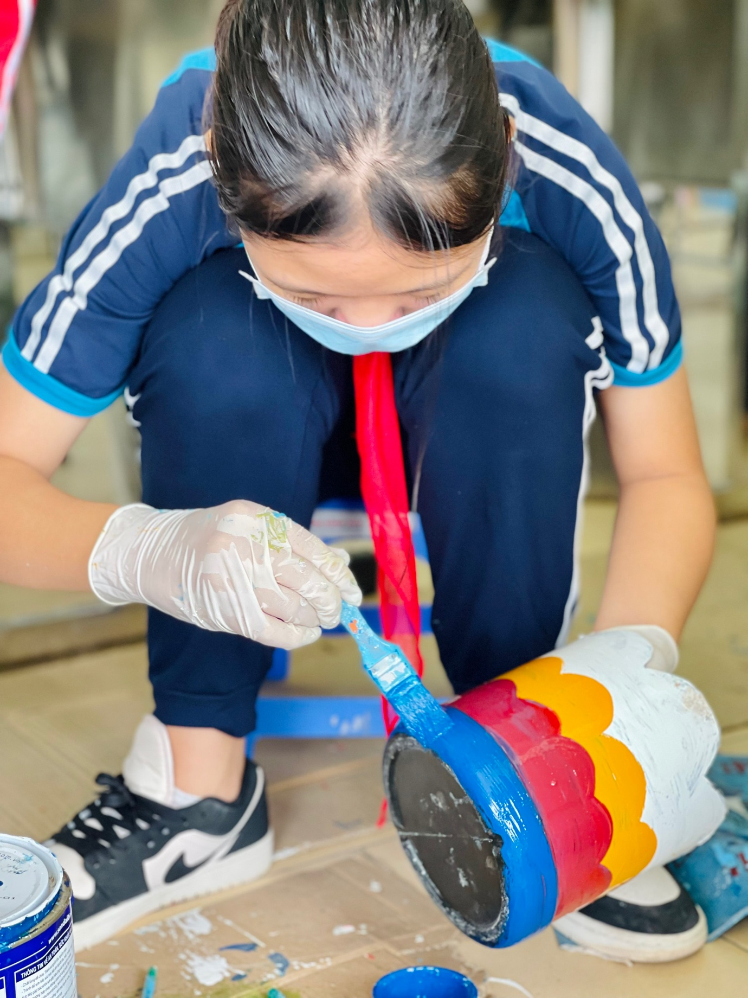

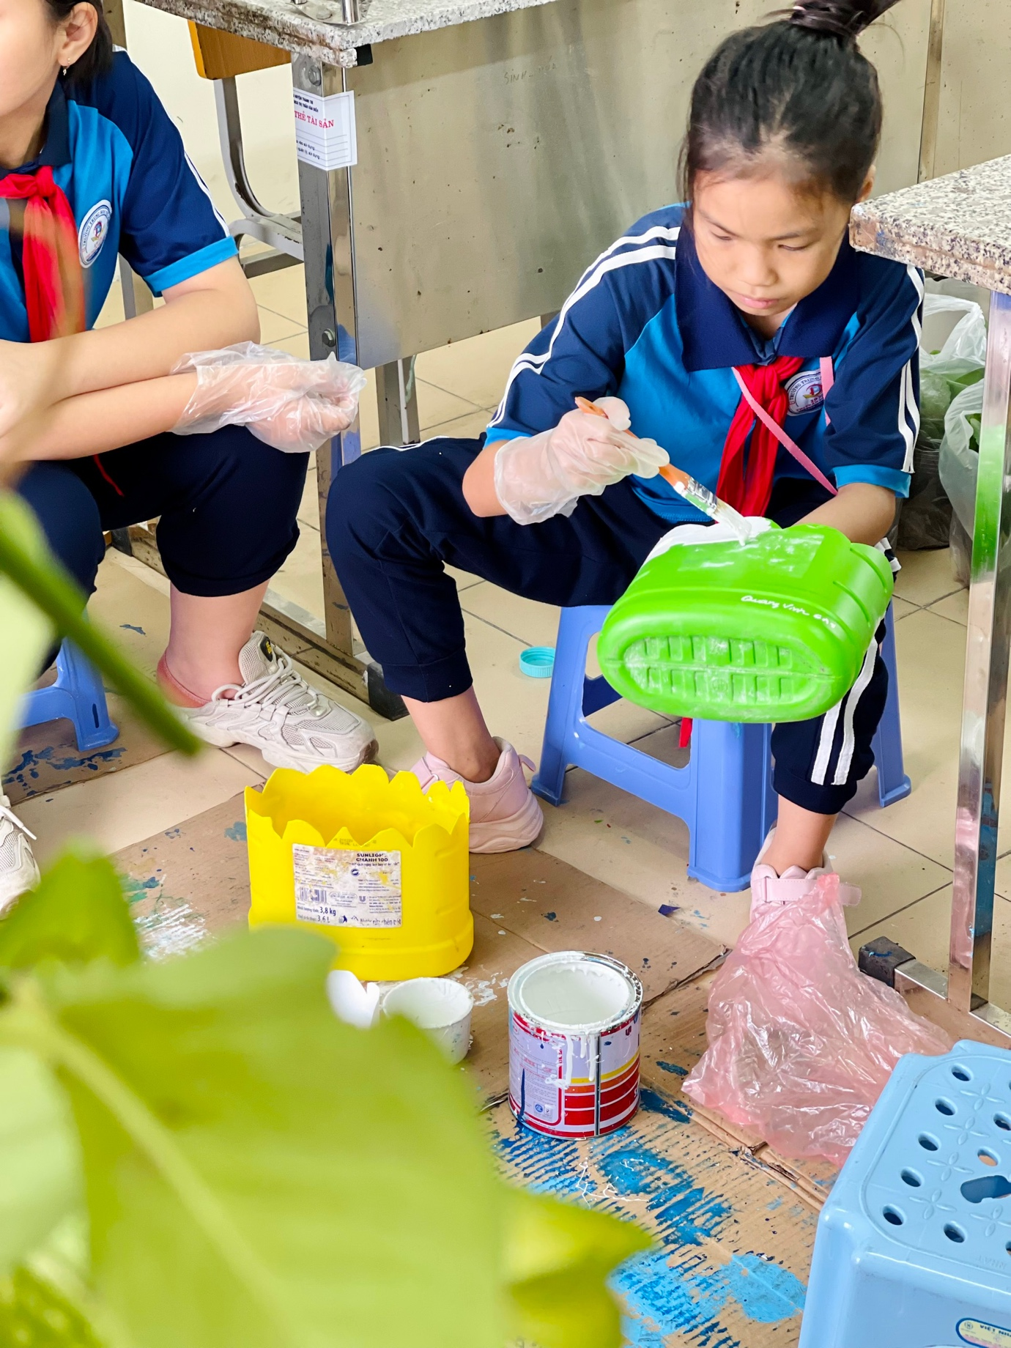
Học sinh các lớp tiến hành tái chế vỏ chai nhựa theo các công đoạn được hướng dẫn

Ngay trong tuần đầu tiên phát động phong trào, các dãy hành lang của trường đã được tô điểm bằng các chậu cây tái chế đẹp mắt. Các sản phẩm được các em học sinh tự tay thực hiện dưới sự hướng dẫn của các thầy, cô giáo.
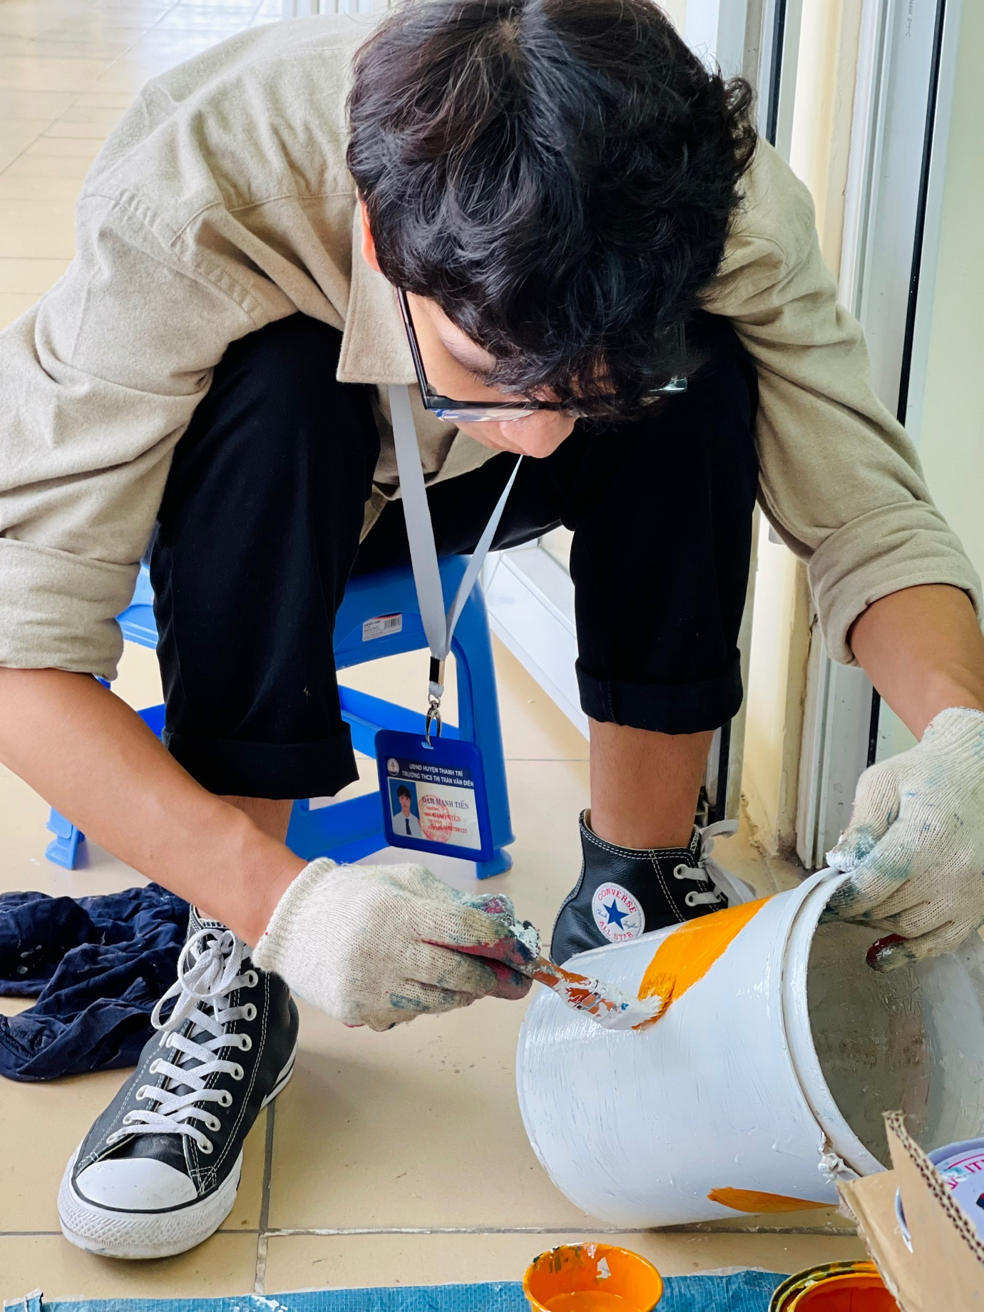
Thầy giáo Đàm Mạnh Tiến cùng học sinh sơn màu
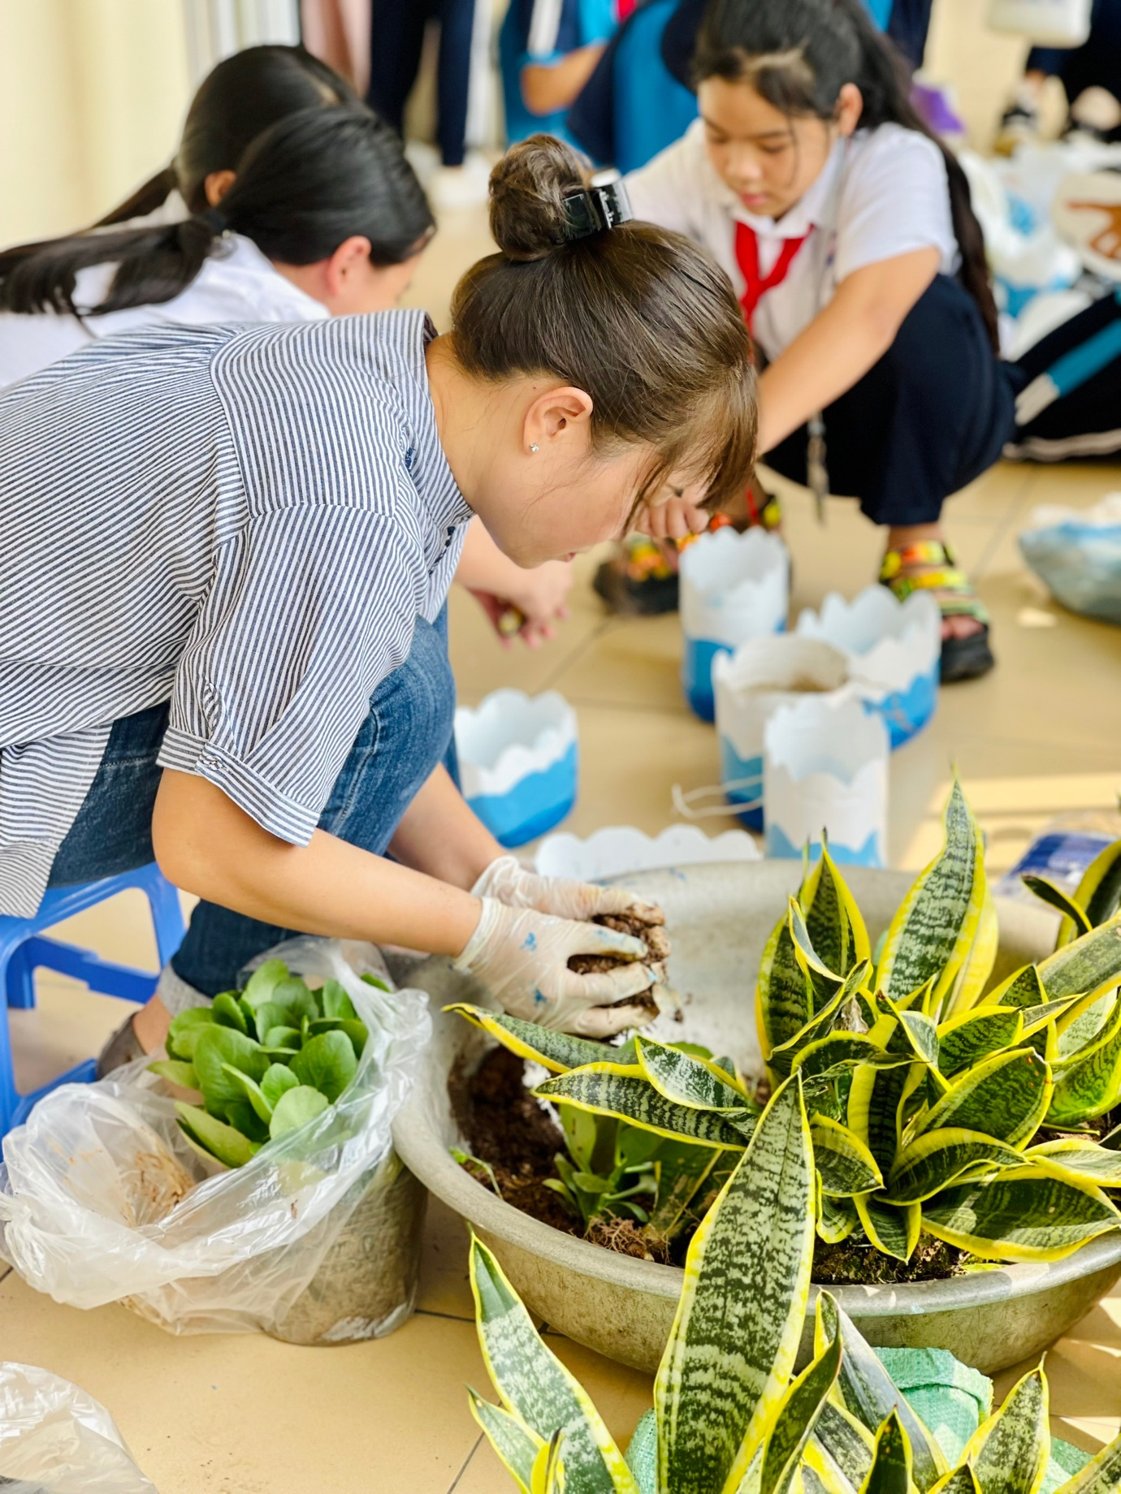
Cô giáo Lê Hồng Liên hướng dẫn học sinh trồng cây trong các chiếc chậu “mới”

Các vỏ chai nhựa sau khi được thu gom sẽ tiến hành tái chế, sử dụng như: làm chậu hoa, chậu cây cảnh, làm đồ vật trang trí hành lang, nhà vệ sinh,… tạo không gian học tập xanh – sạch – đẹp.
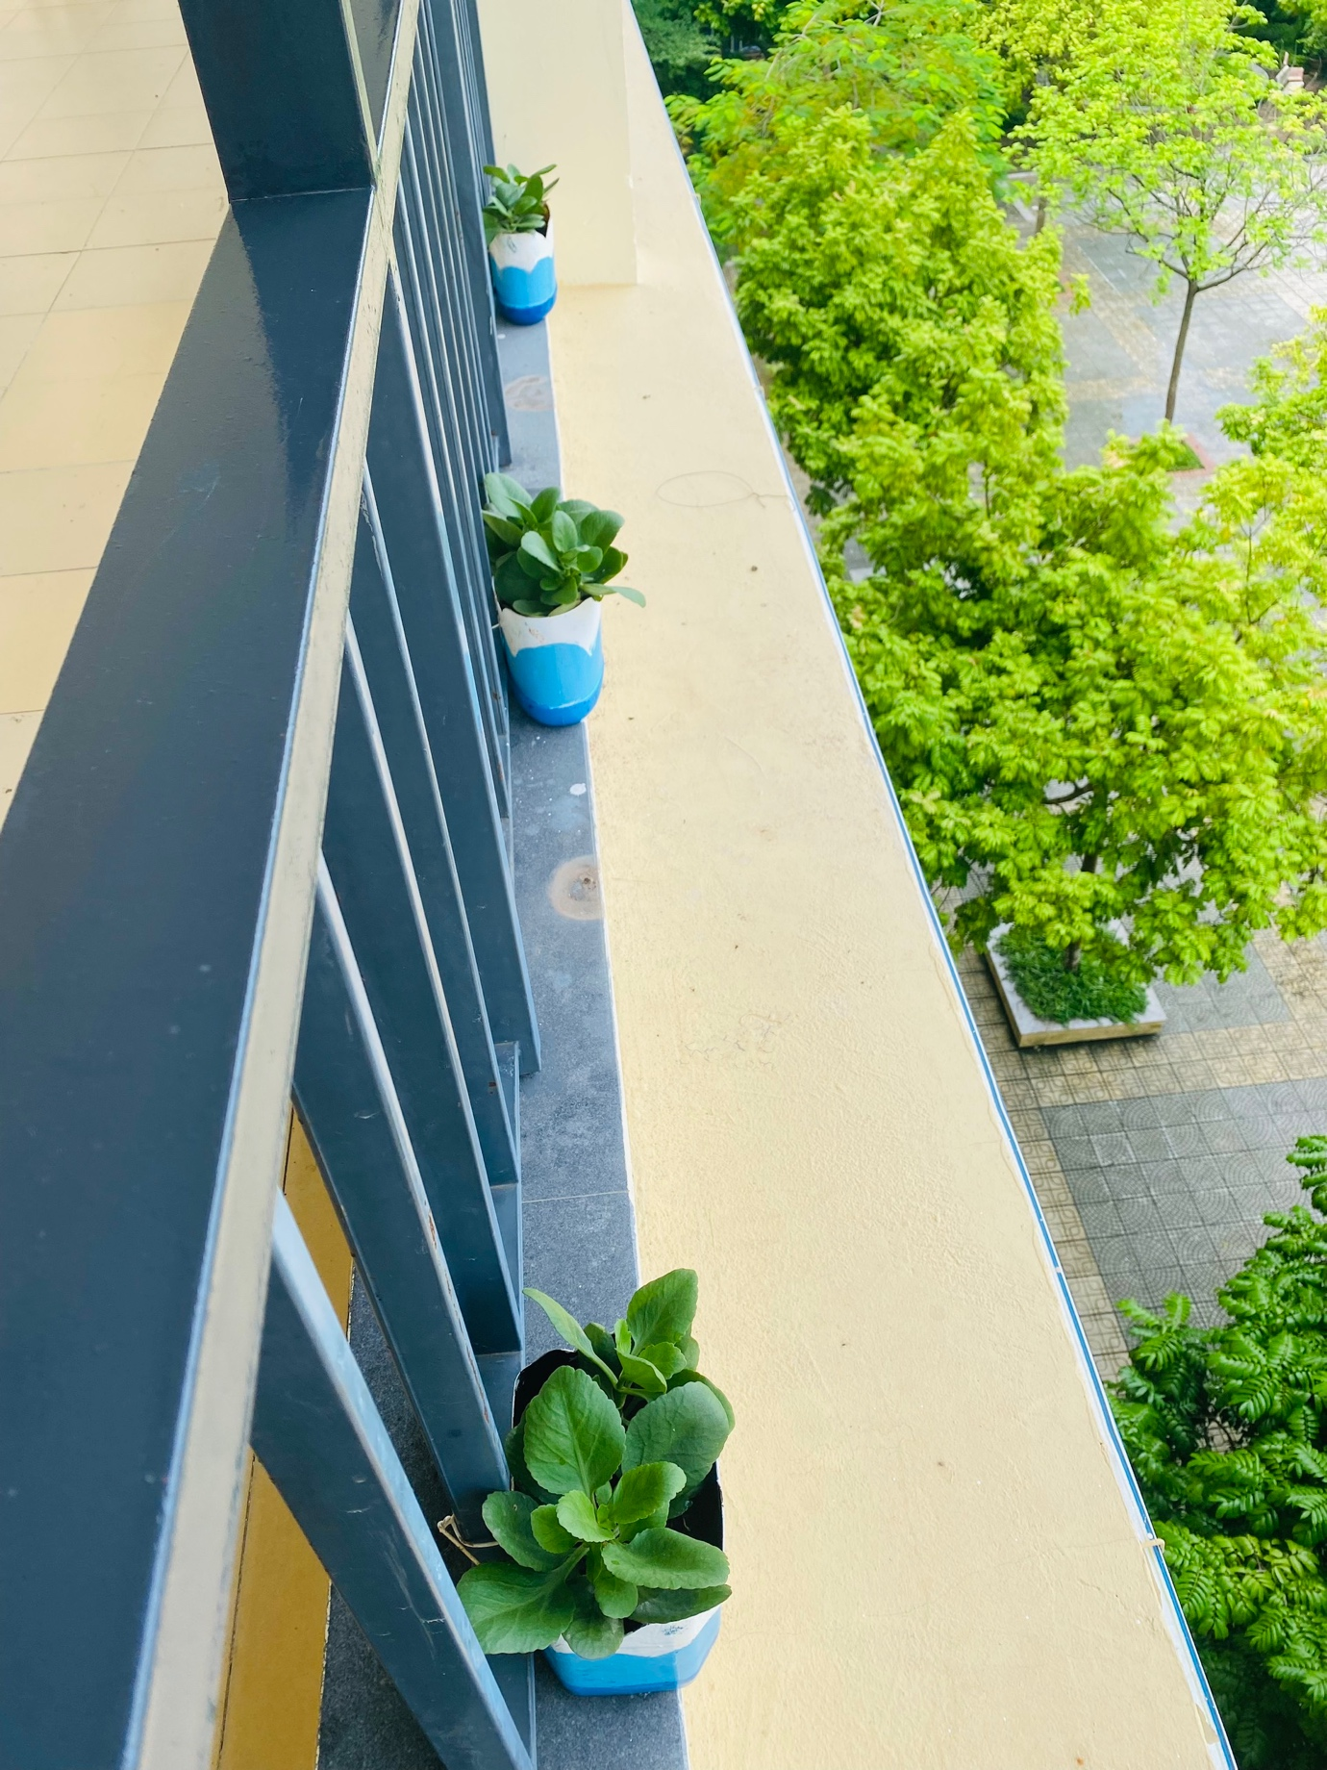

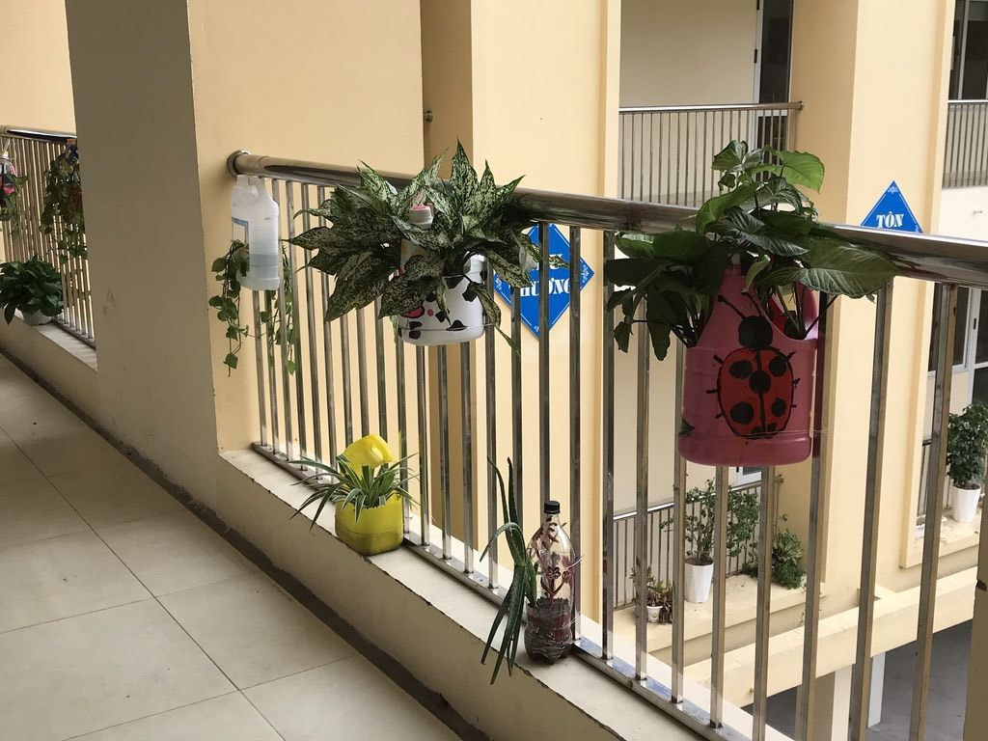

Thực hiện: Nguyễn Thị Mai Hương

